LUPA USER ID/EMAIL , LUPA PASSWORD, PENGGANTIAN EMAIL

- LUPA USER ID/EMAIL PERUSAHAAN
Apabila Penyedia lupa User ID atau Email Perusahaan, maka penyedia dapat datang langsung ke LPSE tempat penyedia mendaftar.
Dengan menunjukan :
- KTP Pimpinan
- NPWP Perusahaan
- Akta Pendirian Perusahaan.

- PENGGANTIAN EMAIL PENYEDIA
Penyedia dapat melakukan penggantian email perusahaan dengan cara mengirimkan surat permohonan perubahan Email Perusahaan kepada Kepala UKPBJ Kabupaten Kepulauan Yapen.
Format Surat pergantian email dan persyaratan terlampir

- LUPA PASSWORD PENYEDIA
Apabila Penyedia Lupa Password maka dipastikan terlebih dahulu :
- User ID Perusahaan ( Apabila lupa dapat datang langsung ke LPSE )
- Email Perusahaan yang terdaftar ( apabila lupa dapat melakukan permohonan penggantian email pada LPSE tempat mendaftar ).

CARA RESET PASSWORD :
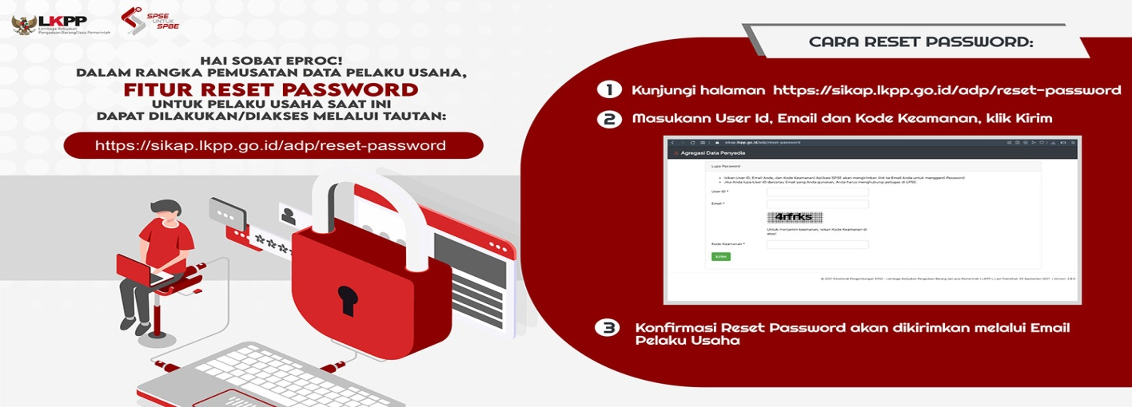
- Kunjungi halaman https://sikap.lkpp.go.id/adp/reset-password
- Masukan User Id, Email dan Kode Keamanan lalu Klik “Kirim”
( Konfirmasi Reset Password akan dikirimkan melalui email pelaku usaha yang terdaftar )
- Buka email pelaku usaha, klik Reset Password
- Masukkan Password baru sampai password meter menunjukan warna Hijau, klik “kirim”
( Password standar minimal 8 Huruf, kombinas huruf besar, huruf kecil, angka dan Karakter khusus )

